План-конспект проведения занятий по ОБЖ .

Тема 4.1: Общие правила оказания первой помощи.
Практическое занятие №24 Первая помощь при попадании инородных тел в органы дыхания
Цель: Обучить студентов общим правилам оказания первой помощи при попадании инородных тел в органы дыхания.

Время: 2часа
Метод: Практическое
Место: Учебный класс
Руководство: Основы первой помощи.

- Вводная часть:Проверка наличия студентов, внешнего вида, готовности к проведению занятий. Доведение целей и вопросов занятия.

- Основная часть:

Оказание первой помощи при попадании в дыхательные пути инородного тела
В глотку, пищевод и дыхательные пути часто попадают пищевые рыбьи и мясные кости во время еды, а также булавки, кнопки, мелкие гвозди и другие предметы, которые берут в рот при работе. При этом могут возникнуть боли, затруднения в дыхании, приступ кашля и даже удушье.
Попытки вызвать прохождение инородного тела по пищеводу в желудок съеданием корок хлеба, каши, картофеля в большинстве случаев успеха не дают, поэтому нужно в любом случае обязательно обратиться в медицинское учреждение.
В тех случаях, когда во время проведении ИВЛ при попытках раздувания легких под положительным давлением встречается препятствие, несмотря на то, что голова больного запрокинута, нижняя челюсть выдвинута вперед, и рот открыт, можно заподозрить инородное тело в верхних дыхательных путях. При отсутствии эффекта пострадавшего укладывают на стол, голову резко отгибают назад и через открытый рот осматривают область гортани (рис.2.5).
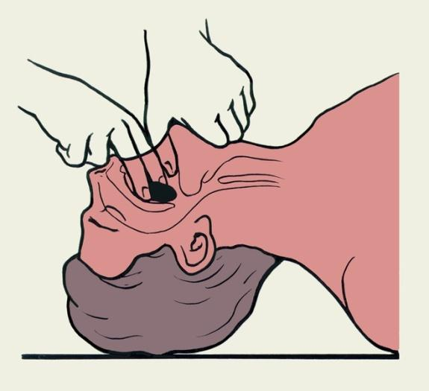
Рис.2.5. Инородные тела дыхательных путей:
При обнаружении инородного тела его захватывают пинцетом, пальцами и удаляют. Пострадавшего следует доставить в лечебное учреждение.
Для быстрого открытия рта используют три приема:
А - прием с помощью скрещенных пальцев при умеренно расслабленной нижней челюсти. Введите указательный палец в угол рта пострадавшего и надавливайте им в направлении, противоположном верхним зубам. Затем против указательного пальца помещают большой палец по линии верхних зубов и открывают рот;
Б - прием «палец за зубами» для фиксированной челюсти. Вводят указательный палец между щеками и зубами пострадавшего и вклинивают кончик его за последний коренной зуб;
В - прием «подъем языка и челюсти» для достаточно расслабленной нижней челюсти. Вводят большой палец в рот и глотку больного и одновременно его кончиком поднимают корень языка. Другими пальцами захватывают нижнюю челюсть в области подбородка и выдвигают ее.
Далее одним или двумя пальцами, обернутыми в материю, очищают рот и глотку от слизи, сгустков и инородных тел.
После успешного извлечения инородного объекта и при отсутствии дыхания необходимо продолжить процедуру ИВЛ.
При попадании инородного тела в дыхательные пути пострадавшего оказание доврачебной помощи заключается в следующем: пострадавшего укладывают животом и согнутое колено, голову опускают вниз как можно ниже и ударами рукой по спине сотрясают грудную клетку, сдавливают при этом эпигастальную область.
Если кашель продолжается, нужно попробовать применить совместное действие силы тяжести и похлопывания. Для этого помогите пострадавшему нагнуться так, чтобы голова у него оказалась ниже, чем легкие, и резко хлопните его ладонью между лопатками. В случае необходимости можно проделать это еще три раза. Загляните в рот и. если инородное тело выскочило, удалите его. Если – нет, попробуйте вытолкнуть его давлением воздуха, которое создается резкими толчками в живот. Для этого, если пострадавший находится в сознании и может стоять, встаньте сзади него и обхватите его руками за талию. Сожмите одну руку в кулак и прижмите его к животу той стороной, где большой палец. Убедитесь, что кулак находится между пупком и нижним краем грудины. Положите другую руку на кулак и резко нажмите вверх и внутрь живота(рис.2.6).
Проделайте это, если понадобится, до четырех раз. Выдерживайте паузу после каждого нажатия и будьте готовы быстро удалить то, что может вылететь из дыхательного горла. Если кашель не прекратится, чередуйте четыре шлепка по спине и четыре нажатия па живот, пока не удастся удалить инородное тело. При непрекращающемся кашле чередуйте толчки рукой в живот пострадавшего с хлопаньем по спине.
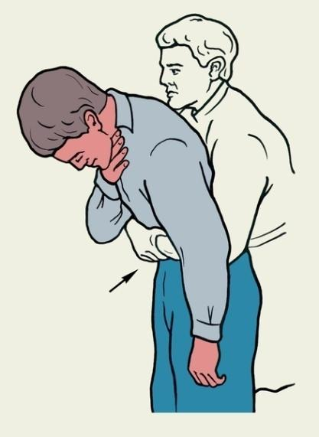
Рис. 2.6. Удаление инородного тела из дыхательных путей
Если пострадавший находится без сознания, то для того, чтобы нажимать ему на живот, переверните его на спину. Встаньте на колени так, чтобы он оказался у вас между ног, положите руку между пупком и грудиной, а вторую руку - на первую. Произведите четыре нажатия, как описано выше. Если помеха сохраняется, и пациент перестал дышать, необходимо приступить к искусственному дыханию и массажу сердца.
При полном закрытии дыхательных путей, развившейся асфиксии и невозможности удалить, инородное тело, единственная мера спасения — экстренная трахеотомия. Пocтрадавшего следует немедленно транспортировать в лечебное учреждение.
Наиболее часто инородные тела дыхательных путей наблюдаются у детей. Если ребенок вдохнул какой-нибудь мелкий предмет, попросите его покашлять резче, сильнее — иногда, таким образом, удается вытолкнуть инородное тело из гортани. Или положите ребенка к себе на колени вниз головой и похлопайте по спине. Маленького ребенка попробуйте крепко взять за ноги и опустить вниз головой, тоже похлопывая по спине (рис.2.7).
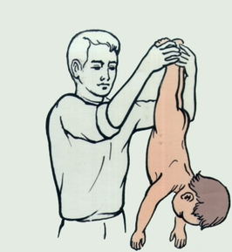
Рис.2.7. Удаление инородного тела из дыхательных путей ребенка
Если и это не поможет, необходима срочная медицинская помощь, так как инородное тело может попасть и в бронхи, что очень опасно. Нужны специальные экстренные меры, чтобы его извлечь.
Контрольные вопросы:
1. Первая помощь при попадании инородных тел в верхние дыхательные пути.
2.Основные приемы удаления инородных тел из верхних дыхательных путей.
3.Заключительная часть: Подводятся итоги, делаются выводы. Степень усвоения цели. Краткий опрос. Задание на самоподготовку.

Руководитель занятия ______________________________Е.В.Джабраилов

